Du 6 au 11 août 2007
4ème Open International d’Echecs du Pic d’Anie

Organisé par “ Les CHOUCA’S ”et le concours de l’Office du Tourisme, du Conseil Général
et de la Mairie d’ARETTE
Inscriptions Office du Tourisme  05 59 66 20 09

Internet : www.lapierrestmartin.com info@lapierrestmartin.com

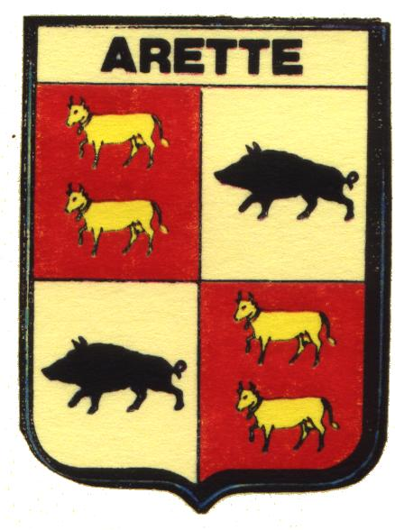
PROGRAMME I TOURNOI PRINCIPAL
Les Choucas

Lundi 6 Août 2007
14h30: accueil & vérification des licences
15h30 : clôture des inscriptions
15h45 : ouverture du tournoi
16h00 : 1ère ronde
LA PIERRE SAINT MARTIN

Mardi 7 Août 2007


Matinée: randonnées cabanes ou «Arlas »

16h00 : 2ème ronde

Mercredi 8 Août 2007
Matinée: visite fromagerie + rando au Pic d’Anie
16h00: 3ème ronde

Jeudi 9 Août 2007

9h00 : 4ème ronde
16h00: 5ème ronde

Vendredi 10 Août 2007
12h00 : 6ème ronde
Samedi 11 Août 2007
9h30 : 7ème ronde
15h45 : Remise des Prix et Vin d’honneur

SALLE DE JEU : Maison de La Pierre à la station de ski ; altitude : 1650 mètres

Tournoi homologué FFE et FIDE. 7 rondes système suisse
- Cadence : (40 coups/1h40+30 s/c) + (20mn+30 s/c au finish) Arbitre principal : Françoise CWIEK AF3
Dotation : 70% des engagements + partenariats Engagement : Adultes 40 € Jeunes 20 €
MI et GMI avce licence : gratuit

II-TOURNOI JEUNES
Avec la double limite : Catégories petit poussin à benjamin inclus, ELO inférieur à 1400
Programme identique au tournoi principal sauf cadence : 50 mn + 10 s/c au finish. Durée des rondes: 2h. environ
Tournoi homologué FFE (licence A obligatoire) - Engagement : 10 € Prix : coupes et lots en nature

III-STAGE
Pour jeunes joueurs et joueuses de ELO<1400
Horaires décalés permettant de participer aussi au tournoi jeunes ci-dessus
Du lundi 6 août 14h au vendredi 10 août 19h Chaque jour : thème, entraînement, partie et analyse
Détails sur le site Internet ou notice à demander à l’Office du Tourisme

LISTE DES PRIX
Classement Général/Tournoi principal
1er Prix : 500 € 4ème Prix 100 € Prix spéciaux 1ère féminine 60 €
2ème Prix : 350 € 5ème Prix 70 € 1ère vétéran 60 € 1er N.C. 60€
3ème Prix : 200 € 6èmePrix 70 € 1er jeunes 60€
Prix par catégories/Tournoi principal
2000 et + : 70 € 2ème Prix : 50 € de 1600 à 1799 : 70 € 2ème Prix : 50 €
de 1800 à 1999 : 70 € 2ème Prix : 50 € 1599 et - : 70 € 2ème Prix : 50 €
Les prix sont garantis si le nombre de participants est au moins égal à 70 ; pour un nombre inférieur, réduction au prorata. Tous les participants non primés recevront 1 lot en nature.

TOURNOI JEUNES
1 coupe au 1er de chaque catégorie. et lot en nature pour tous.

INFORMATIONS GENERALES

Située dans les Pyrénées Atlantiques, la Pierre Saint-Martin est une station de montagne ETE/ HIVER, adossée au site remarquable du massif du Pic d’Anie.
L’Espagne est toute proche avec la localité d’Isaba à égale distance d’Arette (23 km).
Pour faciliter et agrémenter votre séjour, vous trouverez à la Pierre Saint-Martin :
- un ensemble de logements, du studio au chalet, proposés à des prix intéressants, en été notamment par l’agence Foncia, partenaire de l’organisation (rabais pour joueurs d’échecs). Il est recommandé de se loger à la station car les déplacements quotidiens sont longs et parfois difficiles en montagne.
- une restauration d’un très bon rapport qualité / prix.
- une superette avec les produits essentiels pour ceux qui souhaitent cuisiner,
- des parcours très variés pour s’adonner à la randonnée de moyenne et haute montagne,
- un environnement reposant ; des sites réputés à visiter dans le voisinage : gorges de Kakouetta, cirque de Lescun, Chemin de la Mâture, train d’Artouste, Espagne...

INFORMATIONS TOURISTIQUES

Locations d’appartements et chalets : Hébergements collectifs :
Agence Foncia :  05.59.66.20.70 Chalet du Braca :  05.59.88.90.61
Agence La Pierre Immobilier : 05.59.69.85.63 Maison de la Vallée : 05.59.39.98.02
Refuge Ausone :  05.56.71.43.42

SERVICES DIVERS
.
Sur place : bars, restaurants, supérette, bureau de tabac, boutiques, souvenirs, boulangerie, laverie,
distributeur bancaire, salle de ping-pong et squash.

ACCES

Rail : SNCF jusqu’à Oloron puis taxi; un transport sera assuré par l’organisation :
Lundi 6 août : départ 14h30 de la gare d’Oloron vers La-Pierre-Saint-Martin ;
Samedi 11 août : à 16h 45 départ de la-Pierre vers la gare d’Oloron



BULLETIN D’INSCRIPTION
4ème OPEN INTERNATIONAL D’ECHECS du PIC d’ANIE
du 6 au 11 août 2007

Nom Prénom ……………………………………………………………..

né(e) le ………………………………………………………………….. …

N° de licence ELO …………………………………………………………….

Titre ……………………… Nationalité …………………

Adresse ……………………………………………………………………….

………………………………………………………………………………..

Code Postal ………………….. Ville ……………………………………..

Chèque à l’ordre de : “ Les Choucas”. Inscriptions à adresser à l’Office de Tourisme de la Vallée de Barétous - Place de la Mairie 64570 ARETTE

